

1ºDAM

02/11/2023

Víctor Quirós Pavón

Relación 4

Índice

* **EJERCICIO 1**
* **EJERCICIO 2**
* **EJERCICIO 3**
* **EJERCICIO 4**
* **EJERCICIO 5**
* **EJERCICIO 6**
* **BIBLIOGRAFÍA**

**EJERCICIO 1**

Para ver la diapositiva hacer clic [aquí](https://view.genial.ly/6543b7aa85942a0011d3dac8/presentation-relacion-4-ejercicio)

**EJERCICIO 2**

**Funciones de control:**

En mi día a día utilizo las funciones de control cada vez que voy a usar el ordenador, o el móvil, cualquier consola o algún dispositivo que contenga algunos de los requisitos que tienen las otras dos opciones como la televisión.

**Funciones de explotación:**

De este caso hay a montones, ya que el anterior es de hardware y este es de software, en el caso del PC, cualquier programa que abramos ya sería un ejemplo de las funciones de explotación en mi día a día, como discord, cualquier juego instalado en el ordenador, pero no solo eso, las carpetas que abrimos en el equipo la interfaz gráfica y hasta la no gráfica (cmd por ejemplo), y en el móvil más aun, nos llevamos todo el día abriendo aplicaciones, que si el WhatsApp, que si Twitch, YouTube, Instagram, Tik tok, los juegos que nos descarguemos, prácticamente todo, por no decir que todo lo que hacemos con el móvil tiene que ver con esta función.

**EJERCICIO 3**

**Administración de recursos**

* Monousuario: MS-DOS, serie Windows 95/98/Me, MacOS
* Multiusuario: VMS, UNIX, Mac OS X.

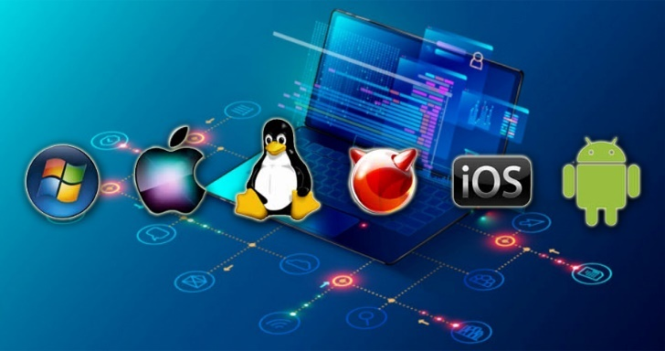

**Forma de ofrecer servicios**

* Centralizado: Windows, Linux, Mac OS
* Distribuido: Sprite, Solaris-MC, Mach, Chorus

**Número de tareas**

* Monotarea: MS-DOS, Windows 95 y Windows 3.x
* Multitarea: UNIX, Windows NT Server 4, Windows server 2003

**Número de procesos**

* Uniprocesador: MS-DOS, Windows 95, Windows 98
* Multiprocesador: Windows NT, UNIX, Linux

**EJERCICIO 4**

Actualmente la licencia que reina en el mercado es la Licencia Pública General de GNU.

En mi opinión, las licencias libres serán, el futuro, ya lo están demostrando. Linux es de licencia libre y tiene un montón de tipos de versiones que se pueden modificar cada uno, hay personas que tienen su propio Linux modificado y no tiene que esperar si es que lo hacen a los desarrolladores del software a que hagan cambios, como es el caso de Windows, y al estar desarrollado por mucha más gente se corrigen antes los errores, Linux siempre será más estable que Windows.

**EJERCICIO 5**

* **Software propietario:** Avast Antivirus, Google Play, Camtasia Studio
* **Software libre:** LibreOffice, Ubuntu, FileZilla
* **Software semilibre:** Primeras versiones de Internet Explorer, Netscape, StarOffice
* **Software de dominio público:** SQLite, l2P, SHA-3
* **Software con copyleft:** Creative Commons, GNU, Lessig
* **Freeware:** Reproductor Multimedia VLC, eMule, Firefox
* **Shareware (demo):** WinRAR, EASUS Partition Master, Malwarebytes
* **Shareware (versión limitada por tiempo):** Crippleware, Mozilla, AnyDVD

|  |  |  |  |  |  |  |
| --- | --- | --- | --- | --- | --- | --- |
| **Sistema operativo** | **Requisitos Hardware** | | | **Año de aparición** | **Licencia** | **Dispositivos donde se instala** |
| **Procesador** | **RAM** | **Espacio de Almacenamiento** |
| **Windows 11** | 1 GHz con dos núcleos en un procesador o sistema compatible de 64 bits. | 4 GB | 64 GB | 5 de octubre de 2021 | Propietaria | Dispositivos con procesadores de 8ª generación o superiores |
| **Windows Server 2022** | Procesador de 64 bits de 1,4 GHz | 512 MB (2GB para experiencia de escritorio) | 32 GB | 1 de septiembre de 2021 | Propietaria | Servidores físicos, máquinas virtuales, estaciones de trabajo de alta gama |
| **Ubuntu 23.10** | 1 GHz | 384 MB | 5 GB | 12 de octubre de 2023 | Libre | Computación en la nube, servidores, PCs de escritorio y dispositivos IoT |
| **FreeBSD** | 1,3 GHz | 64 MB | 1.1 GB | 11 de abril de 2023 | Libre | Ordenadores de escritorio, servidores, enrutadores y dispositivos en red |
| **IOS** | Apple A-series | 2 GB | 4 GB | Conferencia anual de Apple, primera el 29 de junio de 2007 | Propietario | Dispositivos de su marca (Apple) |
| **Android** | 1 GHz | 1 GB | 8 GB | Octubre de 2021 | Libre | Teléfonos, tablets, televisores inteligentes, algunos ordenadores, relojes inteligentes |

**BIBLIOGRAFÍA**

**Referencias**

*¿Qué es copyleft y ejemplos?* (2022, September 27). Safe Creative. Retrieved November 2, 2023, from <https://www.safecreative.org/blog/es/2022/09/27/copyleft/>*¿Qué es el shareware? | Shareware frente a freeware*. (n.d.). Kaspersky. Retrieved November 2, 2023, from <https://latam.kaspersky.com/resource-center/definitions/shareware>

*Qué es Shareware - Definición, significado y ejemplos*. (n.d.). Arimetrics. Retrieved November 2, 2023, from <https://www.arimetrics.com/glosario-digital/shareware>

*SISTEMAS OPERATIVOS UNIPROCESADOR by on Prezi Next*. (n.d.). Prezi. Retrieved November 2, 2023, from <https://prezi.com/topsx7aik0tn/sistemas-operativos-uniprocesador/>

*Tipos de Sistemas Operativos: Monoprocesador y multiprocesador. by Klever Uyana Barahona*. (n.d.). Prezi. Retrieved November 2, 2023, from <https://prezi.com/p/xkz4pthbqr6s/tipos-de-sistemas-operativos-monoprocesador-y-multiprocesador/>